МАЪЛУМОТНОМА
Абдиқодиров Шерзод Собир ўғли

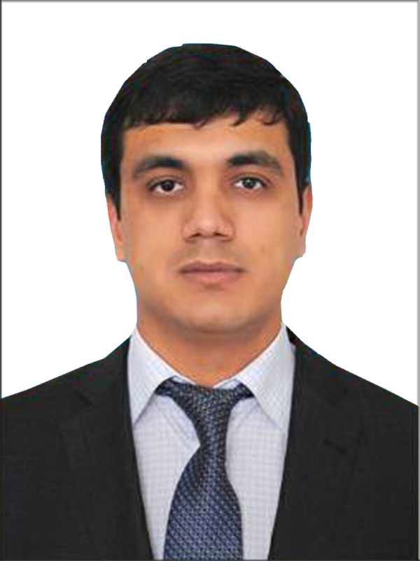
2019 йил 10 июлдан:

Марказий банк Тошкент вилояти Бош бошқармаси Тижорат банкларида

давлат мақсадли дастурлари ижросини мониторинг қилиш бошқармаси

Ҳудудларни ижтимоий-иқтисодий ривожлантириш борасида тижорат

банклари фаолиятини мониторинг қилиш бўлими бош иқтисодчиси

Туғилган йили: Туғилган жойи:
07.01.1983 Бухоро вилояти
Миллати: Партиявийлиги:
ўзбек йўқ
Маълумоти: Тамомлаган:
Олий 2003 йил Тошкент Молия институти

Маълумоти бўйича мутахассислиги: Банк иши

Илмий даражаси: Илмий унвони:
йўқ йўқ
Қайси чет тилларини билади: Ҳарбий (махсус) унвони:
рус тили йўқ
Давлат мукофотлари билан тақдирланганми (қанақа): йўқ
Халқ депутатлари, республика, вилоят, шаҳар ва туман Кенгаши депутатими ёки бошқа
сайланадиган органларнинг аъзосими (тўлиқ кўрсатилиши лозим): йўқ

МЕҲНАТ ФАОЛИЯТИ

04.2004 – 10.2004 йй. | “Асака” давлат-акциядорлик тижорат банки (ОАЖ) Тошкент вилоят филиали Пул муомаласи ва қимматбаҳо қоғозлар бўлими 2-тоифали мутахассиси
10.2004 – 08.2005 йй. | “Асака” давлат-акциядорлик тижорат банки (ОАЖ) Тошкент вилоят филиали Пул муомаласи ва қимматбаҳо қоғозлар бўлими 1-тоифали мутахассиси
08.2005 – 01.2006 йй. | “Асака” давлат-акциядорлик тижорат банки (ОАЖ) Тошкент вилоят филиали Пул муомаласи ва нақд пул маблағларини берилиши мониторинги бўлими етакчи мутахассиси
01.2006 – 03.2006 йй. | “Асака” давлат-акциядорлик тижорат банки (ОАЖ) Кредит маъмурияти департаменти ипотека кредитлаш шўъбаси 2-тоифали мутахассиси
03.2006 – 08.2006 йй. | “Асака” давлат-акциядорлик тижорат банки (ОАЖ) Кредит маъмурияти департаменти филиаллар тармоғида кредитлашни ташкил қилиш бўлими 2-тоифали мутахассиси
08.2006 – 10.2006 йй. | Вақтинча ишсиз
10.2006 – 02.2010 йй. | “Асака” давлат-акциядорлик тижорат банки (ОАЖ) Юнусобод филиали Пул муомаласи ва нақд пул маблағларини берилиши мониторинги сектори етакчи мутахассиси
02.2010 – 06.2010 йй. | “Асака” давлат-акциядорлик тижорат банки (ОАЖ) Шайхонтохур филиали Пул муомаласи ва нақд пул маблағларини берилиши мониторинги бўлими бош мутахассиси
06.2010 – 11.2011 йй. | “Асака” давлат-акциядорлик тижорат банки (ОАЖ) Шайхонтохур филиали Пул муомаласи ва нақд пул маблағларини берилиши мониторинги бўлими бошлиғи
11.2011 – 06.2013 йй | “Асака” давлат-акциядорлик тижорат банки (ОАЖ) Сиргали филиали Пул муомаласи ва нақд пул маблағларини берилиши мониторинги бўлими бошлиғи
06.2013 – 01.2014 йй. | “Асака” давлат-акциядорлик тижорат банки (ОАЖ) Шайхонтоҳур филиали Омонат амалиётлари бўлими бошлиғи в.б.
01.2014 – 09.2014йй. | “Асака” давлат-акциядорлик тижорат банки (ОАЖ) Шайхонтоҳур филиали Омонат амалиётлари бўлими бошлиғи
12.2014-05.2015йй. | Миллий банк Тошкент вил булими Юридик шахсларга хизмат курсатиш хисоб китоб булими бош мутахассиси
05.2015-08.2016 йй. | Миллий банк Тошкент вил булими Давлат эхтиёжлари учун хариди килинадиган пахта ва галла ресурсларини ва имтиёзли кредитлашни мониторинг килиш шуъбаси бош мутахассиси
08.2016-08.2017 йй. | Ипотека банк Тошкент вил филиали Лойиҳаларни молиялаштириш ва кичик бизнесни кредитлаш шўъбаси бош мутахассиси
08.2017-01.2018 йй. | Ипотека банк Тошкент вил филиали Лойиҳаларни молиялаштириш ва кичик бизнесни кредитлаш шўъбаси мудири
01.2018-05.2019 йй. | Марказий банк Тошкент вилояти Бош бошқармаси Тижорат банкларида давлат мақсадли дастурлари ижросини мониторинг қилиш бошқармаси Ҳудудларни ижтимоий-иқтисодий ривожлантириш борасида тижорат банклари фаолиятини мониторинг қилиш бўлими бош иқтисодчиси
05.2019-07.2019 йй. | Марказий банк Тошкент вилояти Бош бошқармаси Тижорат банкларида давлат мақсадли дастурлари ижросини мониторинг қилиш бошқармаси Ҳудудларни ижтимоий-иқтисодий ривожлантириш борасида тижорат банклари фаолиятини мониторинг қилиш бўлими Бошқарма бошлиғи ўринбосари-бўлим бошлиғи в.в.б
07.2019-ҳ.в. | Марказий банк Тошкент вилояти Бош бошқармаси Тижорат банкларида давлат мақсадли дастурлари ижросини мониторинг қилиш бошқармаси Ҳудудларни ижтимоий-иқтисодий ривожлантириш борасида тижорат банклари фаолиятини мониторинг қилиш бўлими бош иқтисодчиси

Ходимлар билан ишлаш Д.Б.Икрамова
бўйича бош мутахассис

Шерзод Собир ўғли Абдикодировнинг яқин қариндошлари ҳақида
МАЪЛУМОТ

Қарин-  дошлиги | Фамилияси, исми  ва отасининг исми | Туғилган йили ва жойи | Иш жойи ва лавозими | Турар жойи
Отаси | Хўжагелдиев  Собир  Абдиқодирович | 1959 йил  Бухоро вилояти | Нафақада  (Қоракўл тумани  13- ўрта умумтаълим мактаби ўқитувчиси) | Тошкент шаҳри, Янгиҳаёт тумани, Чортоқ МФЙ, Фаровон 21-уй
Онаси | Хўжагелдиева (Рўзиева)  Омоновна | 1963 йил  Бухоро вилояти | Нафақада  (Уй бекаси) | Тошкент шаҳри, Янгиҳаёт тумани, Чортоқ МФЙ, Фаровон 21-уй
Синглиси | Хўжагелдиева  Фарида  Собировна | 1984 йил  Бухоро вилояти | Уй бекаси | Бухоро вилояти  Қоракўл тумани  Қуввача МФЙ
Синглиси | Жумаева  (Хўжагелдиева)  Феруза  Собировна | 1985 йил  Бухоро вилояти | Уй бекаси | Бухоро вилояти  Қоракўл тумани  Чандир қишлоғи
Укаси | Абдуқодиров  Озод  Собирович | 1987 йил  Бухоро вилояти | Андижон вилояти, Хонобод божхона чегара пости | Тошкент шаҳри, Янгиҳаёт тумани, Янгиҳаёт 12-а-уй
Синглиси | Хўжагелдиева  Флюра  Собировна | 1988 йил  Бухоро вилояти | Когон туманидаги Хусусий МТМ тарбиячиси | Бухоро вилояти  Когон тумани
Турмуш ўртоғи | Абдуқодирова  Нурия  Рўзимаматовна | 1988 йил  Бухоро вилояти | Зангиота тумани “Jingle Bells” МТМ тарбиячиси | Тошкент шаҳри, Янгиҳаёт тумани, Чортоқ МФЙ, Фаровон 21-уй
Ўғли | Собиров Камронбек Шерзод ўғли | 2011 йил Бухоро вилояти | Зангиота тумани,  22-сонли умумтаълим мактаби ўқувчиси | Тошкент шаҳри, Янгиҳаёт тумани, Чортоқ МФЙ, Фаровон 21-уй
Қизи | Собиров Мафтуна Шерзод қизи | 2012 йил Бухоро вилояти | Зангиота тумани,  22-сонли умумтаълим мактаби ўқувчиси | Тошкент шаҳри, Янгиҳаёт тумани, Чортоқ МФЙ, Фаровон 21-уй
Қизи | Собиров Муслима Шерзод қизи | 2019 йил Тошкент шаҳри | Зангиота тумани МТМ тарбияланувчиси | Тошкент шаҳри, Янгиҳаёт тумани, Чортоқ МФЙ, Фаровон 21-уй
Қайнотаси | Қодиров  Рўзимамат Асқарович | 1965 йил  Бухоро вилояти | Қоракўл тумани  Янги чандиробод МФЙ, Фермер хўжалиги иш юритувчиси | Бухоро вилояти  Қоракўл тумани  Чандир қишлоғи
Қайнонаси | Қодирова  Олтиной Бозорбоевна | 1966 йил  Бухоро вилояти | Уй бекаси | Бухоро вилояти  Қоракўл тумани  Чандир қишлоғи

